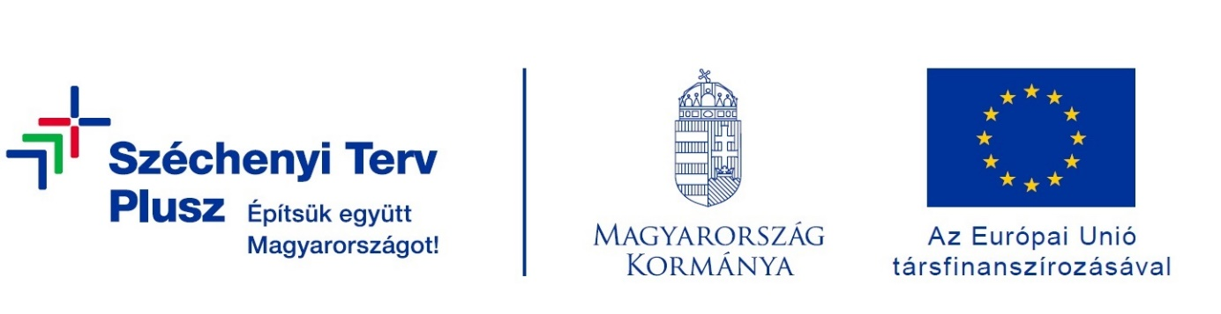

A kedvezményezett neve: SIÓFOK VÁROS ÖNKORMÁNYZATA

A fejlesztés tárgya, célja: Siófok Orgona utcai strand fejlesztése

A szerződött támogatás összege: 200 030 080,- Ft

A projekt tervezett befejezési dátuma: 2024.12.31.

A projekt tartalmának részletes bemutatása:

A Felhívás 2.1.1. B) d) önállóan támogatható tevékenységen belül

A projekt keretében a felújításra kerül Siófokon az Orgona utcai strand.

A projekt műszaki tartalma:

- a strand területén felújításra kerül a mosdó, mely 4 évszakos kialakítást kap,

- a meglévő betonlap parti járda felújításra kerül,

- új térkő járda kerül kialakításra a strand területén (a strand egész hosszában járda kerül kiépítésre és a mosdóhoz is térköves járdán keresztül lehet eljutni),

- vízisport eszköz kölcsönző épül,

- játszótér kerül kialakításra,

- felújításra, megújításra kerül egy a Siófoki strandkultúrát bemutató tájékoztató tábla,

- utcabútorok, napelemes kandeláberek, okospad kerül elhelyezésre,

- a stranddal párhuzamos első utcában felújításra kerül a járda, illetve az ezen utcát és a strandot összekötő 7920/6 hrsz úton is megújul a járda,

- a stranddal párhuzamos első utcában parkolóhelyek kerülnek kialakításra.

A beruházás a Felhívás 2.1.1. B) d) Természetes fürdőhelyek infrastruktúrájának fejlesztése önállóan támogatható tevékenységeket és a Felhívás 2.1.2.2. Választható, önállóan nem támogatható tevékenységeket tartalmaz.